中航全彩WEB使用操作说明
目录
中航全彩WEB使用操作说明 1
一、 WEB登陆 1
二、 节目编辑 2
三、 辅助功能 4
1. 节目二次编辑 4
2.素材上传 5
3.设备管理 5
4.设备分组 6
5.日志功能 6

WEB登陆

登陆中航官网：www.zhonghangled.com，在右上角点击‘中航云服务’。
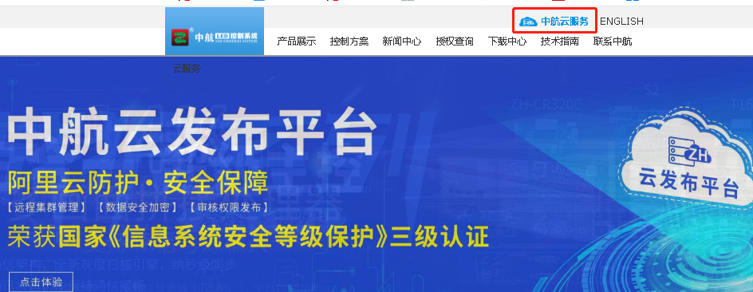

输入‘账户’、‘密码’后点击‘登录’。（有双重验证的，须填写手机验证码）
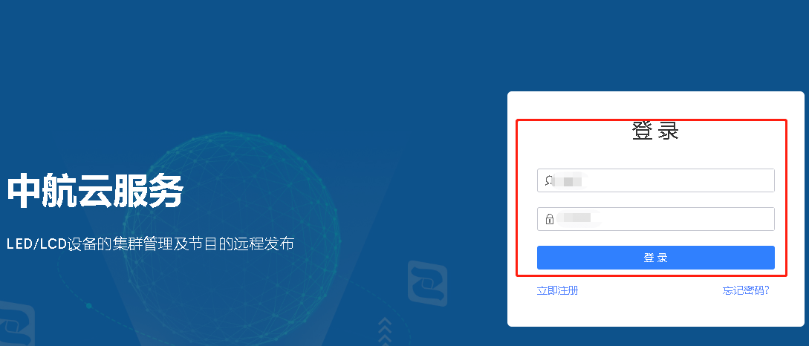

节目编辑

1.点击‘节目管理’--‘节目制作’。
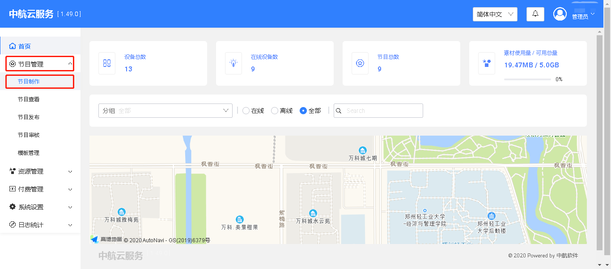

2.编辑‘节目名称’、‘屏幕尺寸’后点击‘保存’。
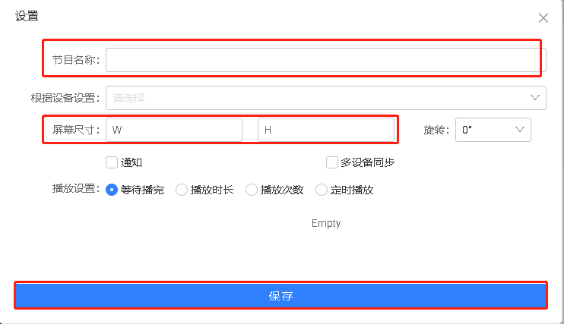

3.添加需要的‘窗口’，编辑好‘素材’，最后在右上角点击。
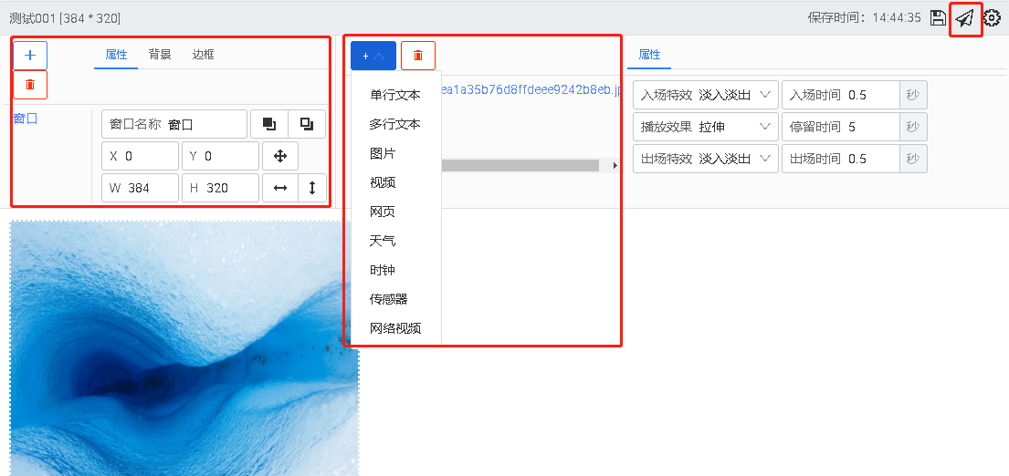

4.选择要发送的设备，点击‘发布’。
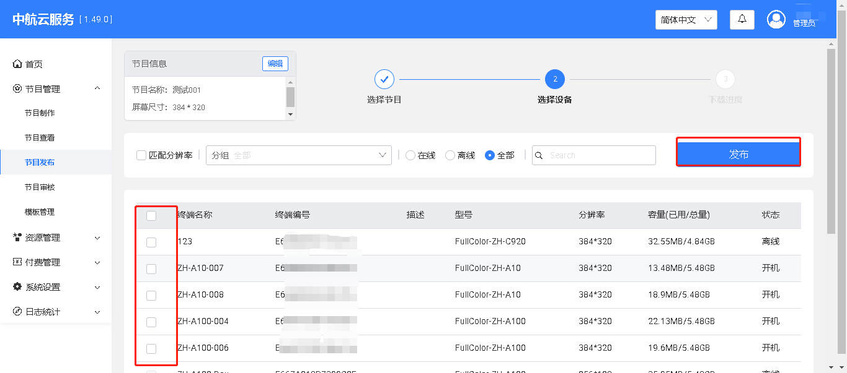

5.显示‘下载完成100%’，表示节目发送成功。
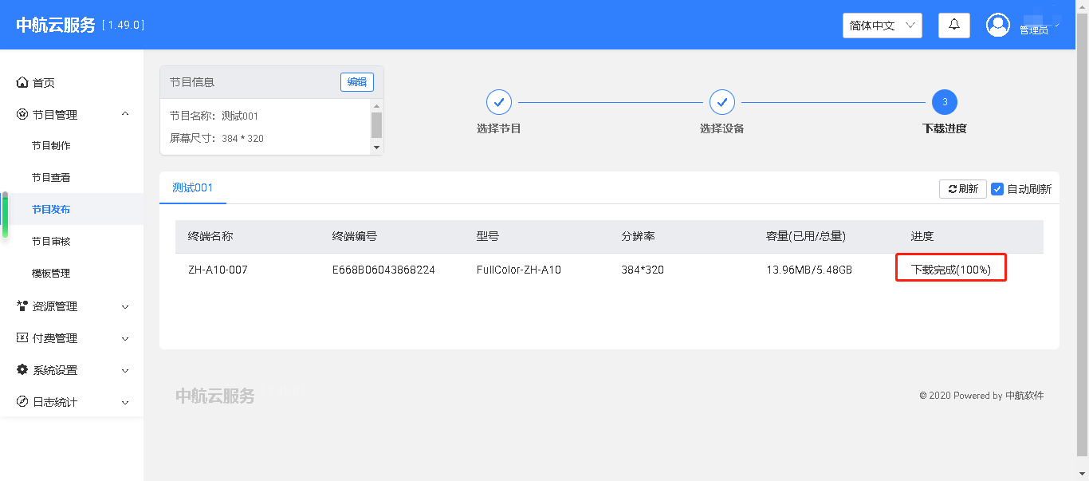

（小提示：发送不同的节目，是累加的；同一个节目二次编辑是更新原节目的）

常用功能

1.节目二次编辑
‘节目管理’--‘节目查看’、‘节目发布’可对已发送节目进行二次编辑和发送。
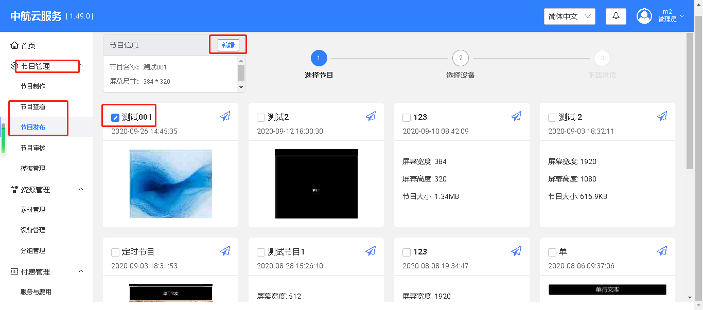

2.素材上传
在‘资源管理’--‘素材管理’里面，点击‘上传’可以上传常用的图片视频等素材，‘新建文件夹’可对文件整理归档。
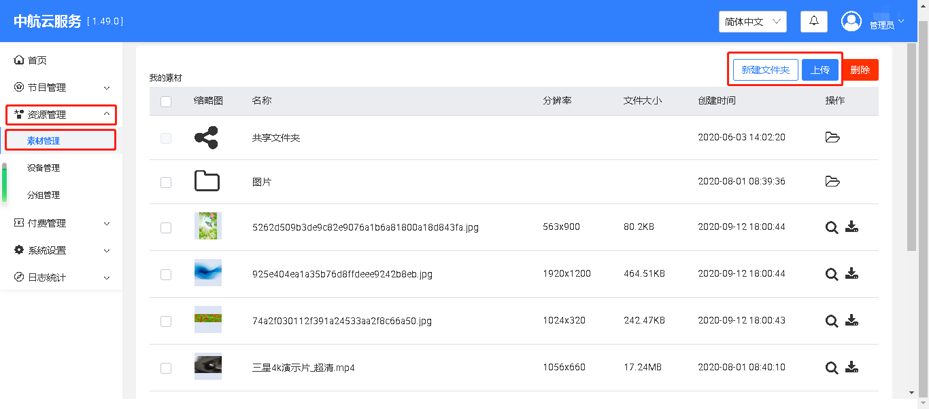

3.设备管理
在‘资源管理’--‘设备管理’里面，可选择设备，进行‘开关机’、‘亮度校时’等管理操作。
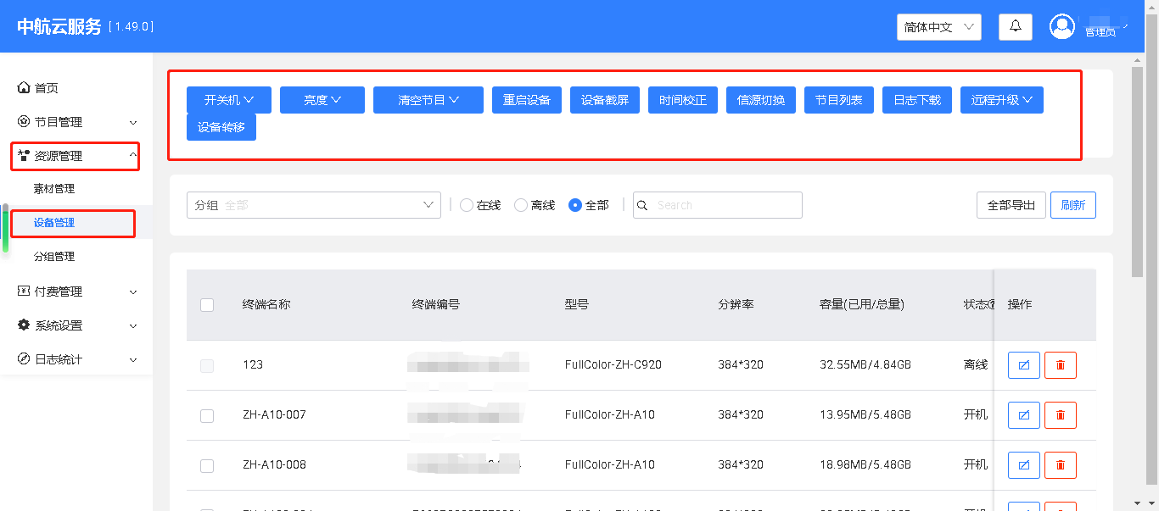

4.设备分组
在‘资源管理’--‘分组管理’里面，在右上角选择‘创建新记录’，可对设备进行分组设置，便于管理操作。
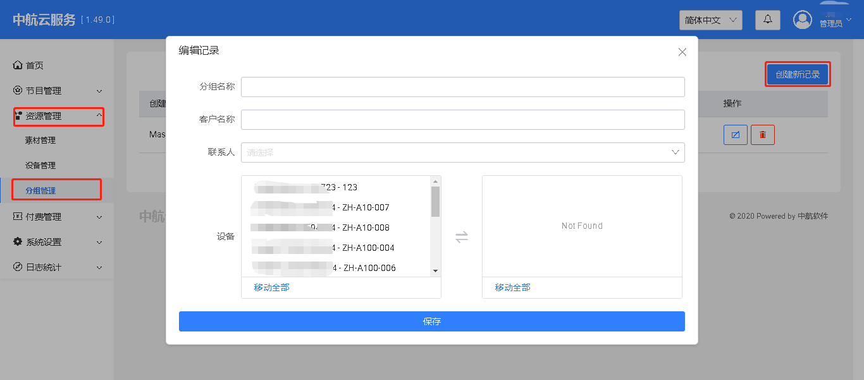

5.日志功能
在日志统计里面，‘操作日志’可以查看账户登录情况；‘节目日志’可以查看历史发布节目，‘设备日志’可以查看设备的上下线等情况，设备轨迹（定制gps）可以查看设备移动的路线轨迹。
